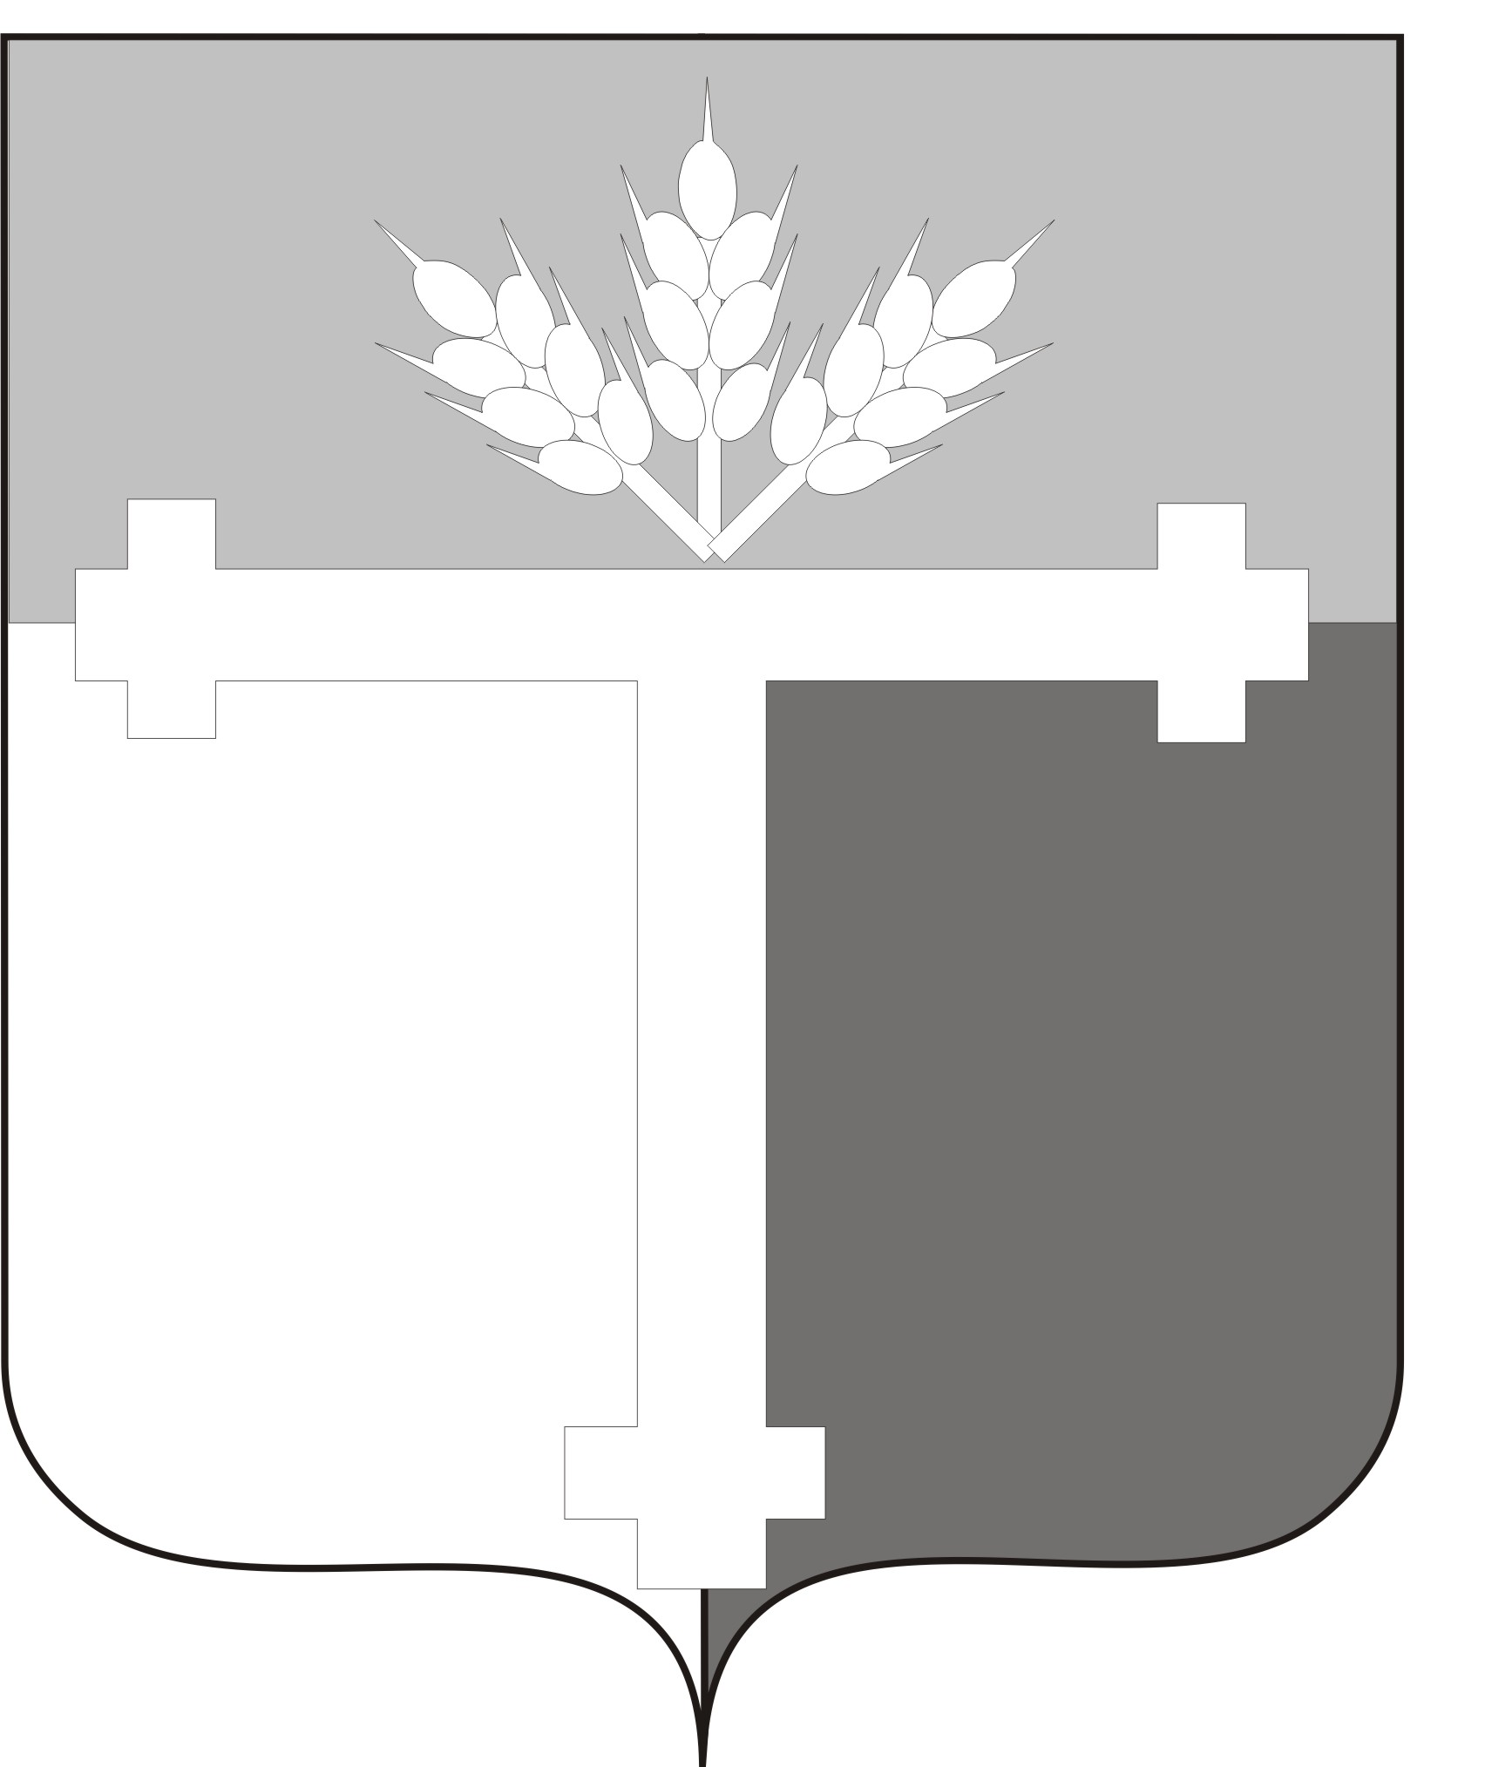
АДМИНИСТРАЦИЯ
ТАТАРСКОГО МУНИЦИПАЛЬНОГО РАЙОНА
НОВОСИБИРСКОЙ ОБЛАСТИ

ПОСТАНОВЛЕНИЕ

г. Татарск
от 28.03.2025 № 240

Об утверждении программы профилактики рисков причинения вреда (ущерба) охраняемым законом ценностям на 2025 год в сфере муниципального контроля в сфере благоустройства в границах Татарского муниципального округа Новосибирской области
В соответствии со статьей 44 Федерального закона от 31.07.2020 ФЗ №248 «О государственном контроле (надзоре) и муниципальном контроле в Российской Федерации», статьей 17.1 Федерального закона от 06.10.2003 г. № 131-ФЗ «Об общих принципах организации местного самоуправления в Российской Федерации», постановлением Правительства Российской Федерации от 25.06.2021 № 990 « Об утверждении Правил разработки и утверждения контрольными (надзорными) органами программы профилактики рисков причинения вреда (ущерба) охраняемым законам ценностям», решением Совета депутатов Татарского муниципального округа Новосибирской области первого созыва от 13.02.2025 года № 150, « Об утверждении Положения о муниципальном контроле в сфере благоустройства в границах Татарского муниципального округа Новосибирской области» ПОСТАНОВЛЯЕТ:
- Утвердить программу профилактики рисков причинения вреда (ущерба) охраняемым законом ценностям на 2025 год в сфере муниципального контроля в сфере благоустройства в границах Татарского муниципального округа Новосибирской области согласно приложению к настоящему постановлению.
- Отделу организационной работы, контроля и связей с общественностью
администрации Татарского муниципального округа Новосибирской
области обеспечить опубликование настоящего постановления в
Бюллетене органов местного самоуправления Татарского
муниципального района Новосибирской области и разместить на
официальном сайте администрации Татарского муниципального округа
Новосибирской области.

3. Контроль за исполнением настоящего постановления возложить
на первого заместителя главы администрации Татарского
муниципального округа Новосибирской области Д.Б. Шиберта.

Глава Татарского муниципального округа
Новосибирской области Ю.М. Вязов

Приложение
к постановлению администрации
Татарского муниципального округа Новосибирской области

от _________2025 г. № ____

Программа профилактики рисков причинения вреда (ущерба) охраняемым законом ценностям на 2025 год в сфере муниципального контроля в сфере благоустройства в границах Татарского муниципального округа Новосибирской области
Программа профилактики рисков причинения вреда (ущерба) устанавливает порядок проведения профилактических мероприятий, направленных на предупреждение нарушений обязательных требований и (или) причинения вреда (ущерба) охраняемым законом ценностям, соблюдение которых оценивается при осуществлении муниципального контроля в сфере благоустройства в границах Татарского муниципального округа Новосибирской области.

I. Анализ текущего состояния осуществления муниципального контроля, описание текущего развития профилактической деятельности администрации Татарского муниципального округа Татарского района Новосибирской области, характеристика проблем, на решение которых направлена Программа

1.1 Вид осуществляемого муниципального контроля:
Муниципальный контроль в сфере благоустройства в границах Татарского муниципального округа Новосибирской области
1.2 Предметом контроля в сфере благоустройства является соблюдение гражданами, юридическими лицами, индивидуальными предпринимателями, собственниками домовладений и земельных участков (далее контролируемые лица) обязательных требований в отношении объектов благоустройства, объектов социальной, инженерной и транспортной инфраструктур и предоставляемых услуг, обеспечивающих доступность для инвалидов на территории Татарского муниципального округа Новосибирской области:
- требований Правил благоустройства, обеспечения чистоты и порядка на территории Татарского муниципального округа Новосибирской области, утвержденные Советом депутатов Татарского муниципального округа Новосибирской области;
- требований к обеспечению доступности для инвалидов объектов социальной, инженерной и транспортной инфраструктур и предоставляемых услуг.
Муниципальный контроль в сфере благоустройства осуществляется за:
1) Содержание территорий жилой, смешанной и промышленной застройки;
2) Содержание фасадов и ограждений зданий, строений и сооружений;
3) Содержание территорий многоэтажной жилой застройки;
4) Содержание территорий индивидуальной жилой застройки;
5) Содержание озелененных территорий;
6) Содержание элементов благоустройства;
7) Содержание мест массового посещения;
8) Содержание объектов транспортной инфраструктуры;
9) Содержание строительных площадок и прилегающих к ним территорий;
10) Содержание территорий при проведении работ, связанных с земляными работами;
11) Малые архитектурные формы, игровое и спортивное оборудование, освещение и осветительное оборудование, средства наружной рекламы и информации.
1.3. Муниципальный контроль осуществляется посредством:
- организации и проведения проверок выполнения юридическими лицами, индивидуальными предпринимателями и гражданами обязательных требований Правил благоустройства;
- принятия предусмотренных законодательством Российской Федерации мер по пресечению и (или) устранению выявленных нарушений, а также систематического наблюдения за исполнением обязательных требований;
- организации и проведения мероприятий по профилактике рисков причинения вреда (ущерба) охраняемым законом ценностям;
- организации и проведения мероприятий по контролю, осуществляемых без взаимодействия с юридическими лицами, индивидуальными предпринимателями.
В 2024 году в рамках муниципального контроля в сфере благоустройства контрольно-надзорные мероприятия не проводились.

II. Цели и задачи реализации Программы

2.1. Цели Программы:
- стимулирование добросовестного соблюдения обязательных требований всеми контролируемыми лицами;
- устранение условий, причин и факторов, способных привести к нарушениям обязательных требований и (или) причинению вреда (ущерба) охраняемым законом ценностям;
- создание условий для доведения обязательных требований до контролируемых лиц, повышение информированности о способах их соблюдения,
- профилактика и предупреждение правонарушений в сфере деятельности субъектами контроля,
- обеспечение соблюдения субъектами контроля обязательных требований и требований, установленных муниципальными правовыми актами;
2.2. Задачи Программы:
- выявление причин, факторов и условий, способствующих нарушению обязательных требований законодательства, определение способов устранения или снижения рисков их возникновения;
- установление зависимости видов, форм и интенсивности профилактических мероприятий от особенностей конкретных субъектов контроля, и проведение профилактических мероприятий с учетом данных факторов;
- формирование единого понимания обязательных требований законодательства у всех участников контрольной деятельности;
- создание системы консультирования подконтрольных субъектов, в том числе с использованием современных информационно-телекоммуникационных технологий;
- повышение уровня правовой грамотности субъектов контроля, в том числе путем обеспечения доступности информации об обязательных требованиях законодательства и необходимых мерах по их исполнению.

III. Перечень профилактических мероприятий, сроки
(периодичность) их проведения

1. В соответствии с Положением о виде муниципального жилищного контроля, утвержденном решением представительного органа, проводятся следующие профилактические мероприятия:
а) информирование;
б) объявление предостережения;
в) консультирование;
г) профилактический визит.
2. Перечень профилактических мероприятий с указанием сроков (периодичности) их проведения, ответственных за их осуществление указаны в приложении к Программе.

IV. Показатели результативности и эффективности Программы:

4.1 Для оценки результативности и эффективности Программы устанавливаются следующие показатели результативности и эффективности:
- снижение рисков причинения вреда охраняемым законом ценностям;
- увеличение доли законопослушных субъектов контроля - развитие системы профилактических мероприятий органа муниципального контроля;
- внедрение различных способов профилактики;
- разработка и внедрение технологий профилактической работы внутри органа муниципального контроля;
- обеспечение квалифицированной профилактической работы должностных лиц органа муниципального контроля;
- повышение прозрачности деятельности органа муниципального контроля;
- уменьшение административной нагрузки на субъекты контроля;
- повышение уровня правовой грамотности субъектов контроля;
- мотивация субъектов контроля к добросовестному поведению;
- снижение уровня правонарушений в сфере благоустройства.
- экологический эффект - повышение уровня экологической безопасности населения.
Системой показателей эффективности программы является высокий уровень правовой грамотности в регулируемых сферах и, как следствие, снижение уровня правонарушений в сфере благоустройства.

Приложение к Программе

Перечень профилактических мероприятий,
сроки (периодичность) их проведения

№ | Вид мероприятия | Подразделение и (или) должностные лица администрации Татарского муниципального округа Новосибирской области, ответственные за реализацию мероприятия | Сроки (периодичность) их проведения
1. | Информирование | Управление строительства и жилищно-коммунального хозяйства | В течение года
1. | Информирование | Управление благоустройства, дорожного хозяйства, транспорта и связи | В течение года
1. | Информирование | Управление правовой и кадровой работы | В течение года
2. | Объявление предостережения | Управление строительства и жилищно-коммунального хозяйства,  Управление благоустройства, дорожного хозяйства, транспорта и связи | В течение года (при наличии оснований)
3. | Консультирование | Управление строительства и жилищно-коммунального хозяйства,  Управление благоустройства, дорожного хозяйства, транспорта и связи  Управление правовой и кадровой работы | В течение года (при наличии оснований)
4. | Профилактический визит | Управление строительства и жилищно-коммунального хозяйства,  Управление благоустройства, дорожного хозяйства, транспорта и связи | В течение года (при наличии оснований)

